内蒙古圣钒科技新能源有限公司
碳足迹核算报告

委托方：内蒙古圣钒科技新能源有限公司
受托方：天宸智业能源科技（云南）有限公司
2023年2月

前 言
近年来，温室效应、气候变化已成为全球关注的焦点，“碳足迹”这个新的术语越来越广泛地为全世界所使用。碳足迹通常分为项目、组织、产品这三个层面。其中，产品碳足迹（Carbon Footprint of Products，CFP）是指衡量某个产品或服务在其生命周期各阶段的温室气体排放量总和，即从原材料开采、产品生产（或服务提供）、分销、使用到最终处置/再生利用等多个阶段的各种温室气体排放的累加。温室气体主要包括二氧化碳、甲烷、氧化亚氮、氢氟碳化物、全氟化碳等。
目前广泛使用的碳足迹评估标准有三种：①《PAS2050：2011商品和服务在生命周期内的温室气体排放评价规范》，此标准是由英国标准协会（BSI）与碳信托公司（Carbon Trust）、英国食品和乡村事务部（Defra）联合发布，是国际上最早的、具有具体计算方法的标准，也是目前使用较多的产品碳足迹评价标准；②《温室气体核算体：产品寿命周期核算与报告标准》，此标准是由世界资源研究所（World Resources Institute）和世界可持续发展工商理事会（World Business Council for Sustainable Development）发布的产品和供应链标准；③《ISO/TS 14067：2013 温室气体——产品碳足迹——量化和信息交流的要求与指南》，此标准以PAS 2050为种子文件，由国际标准化组织（ISO）编制发布。产品碳足迹核算标准的出现目的是建立一个一致的、国际认可的评估产品碳足迹的方法。

- 采用标准
- GB/T 24040-2008/ISO 14040:2006 环境管理 生命周期评价 原则与框架；
- GB/T 24044-2008/ISO 14044:2006 环境管理 生命周期评价 要求与指南；
- GB/T 32150-2015 工业企业温室气体排放核算和报告通则；
- ISO/CD 14067-2013 温室气体 产品的碳排放 量化和信息交流的要求与指南；
- PAS 2050-2011 商品和服务在生命周期内的温室气体排放评价规范。
- 盘查边界确定
盘查主体： 内蒙古圣钒科技新能源科技有限公司
盘查范围：2022年全年磷酸铁锂等产品生产活动，包括主要生产系统和辅助生产系统等。
盘查系统边界：产品的碳足迹=原材料+能源消耗+生产过程+包装储存－输出热力。
- 碳足迹识别
表格 1碳足迹识别表
序号 | 主体 | 活动内容
1 | 生产、生活用水 | 消耗自来水
2 | 生产、生活用电 | 外购电力
3 | 生产、生活用蒸汽 | 外购热力
4 | 生产、生活用天然气 | 外购气体燃料
- 过程图
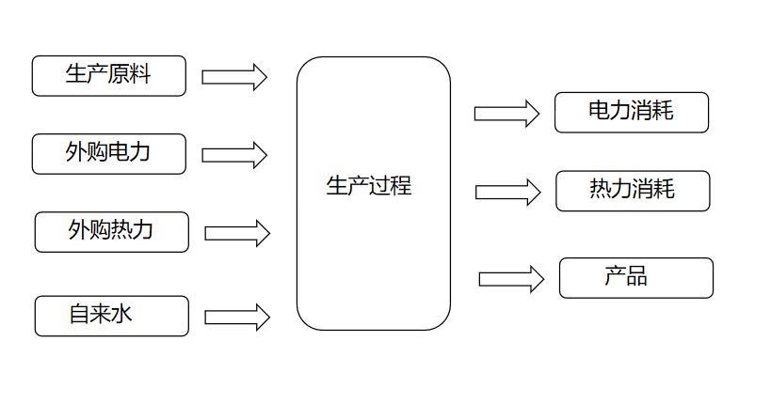
图 1过程图
- 盘查方法及数据来源
  - 盘查方法确定
根据工厂实际情况，选择排放因子法作为盘查计算方法。
EGHG=AD × EF × GWP
式中：
EGHG —— 温室气体排放量，单位为吨二氧化碳当量（tCO₂e）；
AD—— 温室气体活动数据，单位根据具体排放源确定，由工厂统计；
EF—— 温室气体排放因子，单位与活动数据的单位相匹配；
GWP —— 全球变暖潜势，数值参考IPCC提供的数据。
  - 数据收集说明
计算碳足迹需要两类数据：活动数据和排放因子数据。活动水平数据主要包括：外购电力、外购热力、外购天然气；排放因子采用IPCC规定的缺失值、中国区域电网基准线排放因子等。
- 碳足迹计算
1.计算过程
本报告中采用的活动水平数据及来源如下表所示：
表格2 活动水平数据和排放因子数据表
排放源类别 | AD | 排放气体 | EF | GWP
外购电力 | 202665.12MWh | CO₂ | 0.5703tCO₂/MWh | 1
外购热力 | 87024GJ | CO₂ | 0.11tCO₂/GJ | 1
天然气 | 9.703万Nm³ | CO₂ | 5.897tCO₂/万Nm³ | 1
1.1外购电力
EGHG =AD × EF × GWP =202665.12×0.5703=115579.92tCO₂e
1.2外购热力
EGHG =AD × EF × GWP =87024×0.11=9572.64tCO₂e

1.3天然气
EGHG =AD × EF × GWP =9.703×5.897=209.80 tCO₂e
报告主体2022年度报告期内二氧化碳当量的排放量为125362.36吨，其中外购电力二氧化碳当量的排放量为115579.92吨，外购热力二氧化碳当量的排放量为9572.64吨，天然气二氧化碳当量的排放量为209.80吨，生产过程的副产物及逃逸排放量为0吨二氧化碳。
表格 6活动水平数据和排放因子数据表
名称 | 排放气体种类 | CO₂e | 碳排放环节 | 占比
外购电力 | CO₂ | 115579.92 | 生产、生活 | 92.20%
外购热力 | CO₂ | 9572.64 | 生产、生活 | 7.64%
天然气 | CO₂ | 209.80 | 焚烧炉 | 0.16%
合计 | CO₂ | 125362.36 | / | 100.00%

2022年公司产品总产量为34803t，则单位产品碳强度e =8125362.36/34803=3.602t/t。
- 改善措施
1.完善碳排放管理体系，运用现代管理思想，借鉴成熟管理模式，将过程分析方法、系统工程原理和策划、实施、检测、改进（PDCA）循环管理理念引入企业碳排放管理；
2.建议采用低耗能、高效率的设备：
3.加快生产的信息化、自动化技术，既可以免去大量的体力劳动，节约大量的人力成本，有效避免人为差错；还可以提高原料加入的高精度，避免人为误差导致质量不稳定；
4.建议在工厂范围内植树，提高绿化率，通过植物光合作用来降低温室效应。
- 结语
产品碳足迹核算已成为国家应对气候变化、发展低碳经济的全新阐述方式，它以生命周期为视角，帮助理清企业温室气体排放环节和排放情况，侧面反映产品系统运营效率的高低，为企业发掘减少排放和节约成本的机会，也为企业的可持续发展战略奠定了基础。

